DINH DƯỠNG TRONG ĐIỀU TRỊ: "CHÌA KHÓA VÀNG"
GIÚP TRẺ MAU HỒI PHỤC KHI BỊ ỐM
Khi trẻ bị ốm, một chế độ ăn uống khoa học sẽ giúp rút ngắn thời gian nằm viện, giảm biến chứng và giúp cơ thể phục hồi nhanh chóng hơn.
Dưới đây là 3 vai trò then chốt của dinh dưỡng trong quá trình điều trị bệnh cho trẻ em:
1. Cung cấp năng lượng bù đắp và tái tạo tế bào
Khi cơ thể đối mặt với tác nhân gây bệnh (virus, vi khuẩn), nhu cầu năng lượng của trẻ thường tăng cao. Nên chia nhỏ bữa ăn và ưu tiên các loại thức ăn mềm, lỏng, giàu năng lượng để trẻ dễ hấp thụ hơn.
2. Tăng cường "hàng rào" miễn dịch và sức đề kháng
Vai trò của vi chất: Vitamin A, C, D cùng các khoáng chất như Kẽm, Sắt là "xúc tác" quan trọng giúp tăng cường sản xuất các tế bào miễn dịch, bảo vệ cơ thể khỏi các biến chứng nguy hiểm.
Thực phẩm ưu tiên: Các loại trái cây tươi, rau xanh đậm, thịt đỏ và hải sản là nguồn cung cấp vi chất tự nhiên tuyệt vời cho bé. Các món như cháo, súp, hoặc phở cắt nhỏ giúp trẻ dễ nuốt, dễ tiêu hóa và cung cấp thêm nước cho cơ thể (đặc biệt quan trọng khi trẻ sốt hoặc tiêu chảy).
Đừng chỉ tập trung vào thức ăn, hãy nhắc trẻ uống nước thường xuyên (nước lọc, nước trái cây ép, hoặc oresol theo chỉ định). Nước giúp thanh lọc cơ thể và hạ sốt hiệu quả.
Dinh dưỡng là nền móng cho sức khỏe bền vững. Bên cạnh việc tuân thủ phác đồ điều trị của bác sĩ, cha mẹ hãy chú trọng vào từng bữa ăn để giúp con sớm lấy lại sự nhanh nhẹn và nụ cười vốn có.

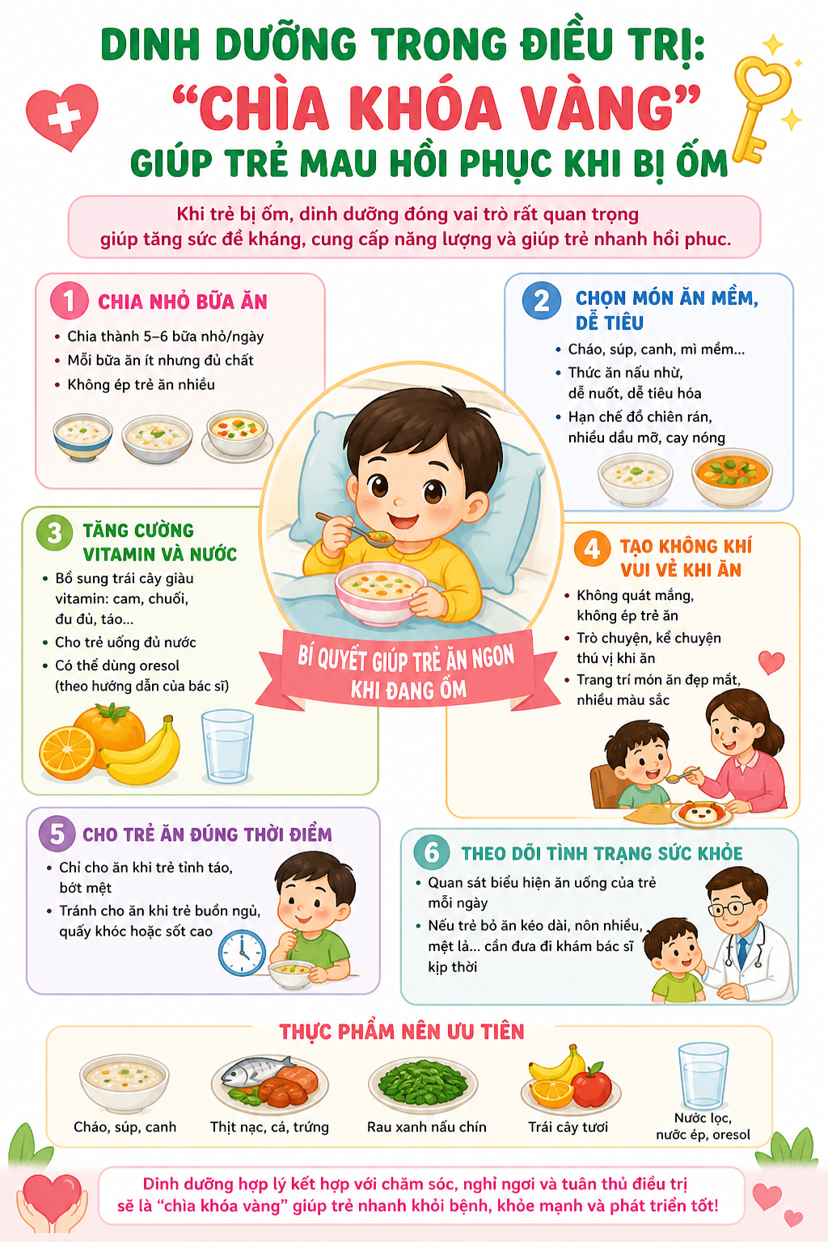

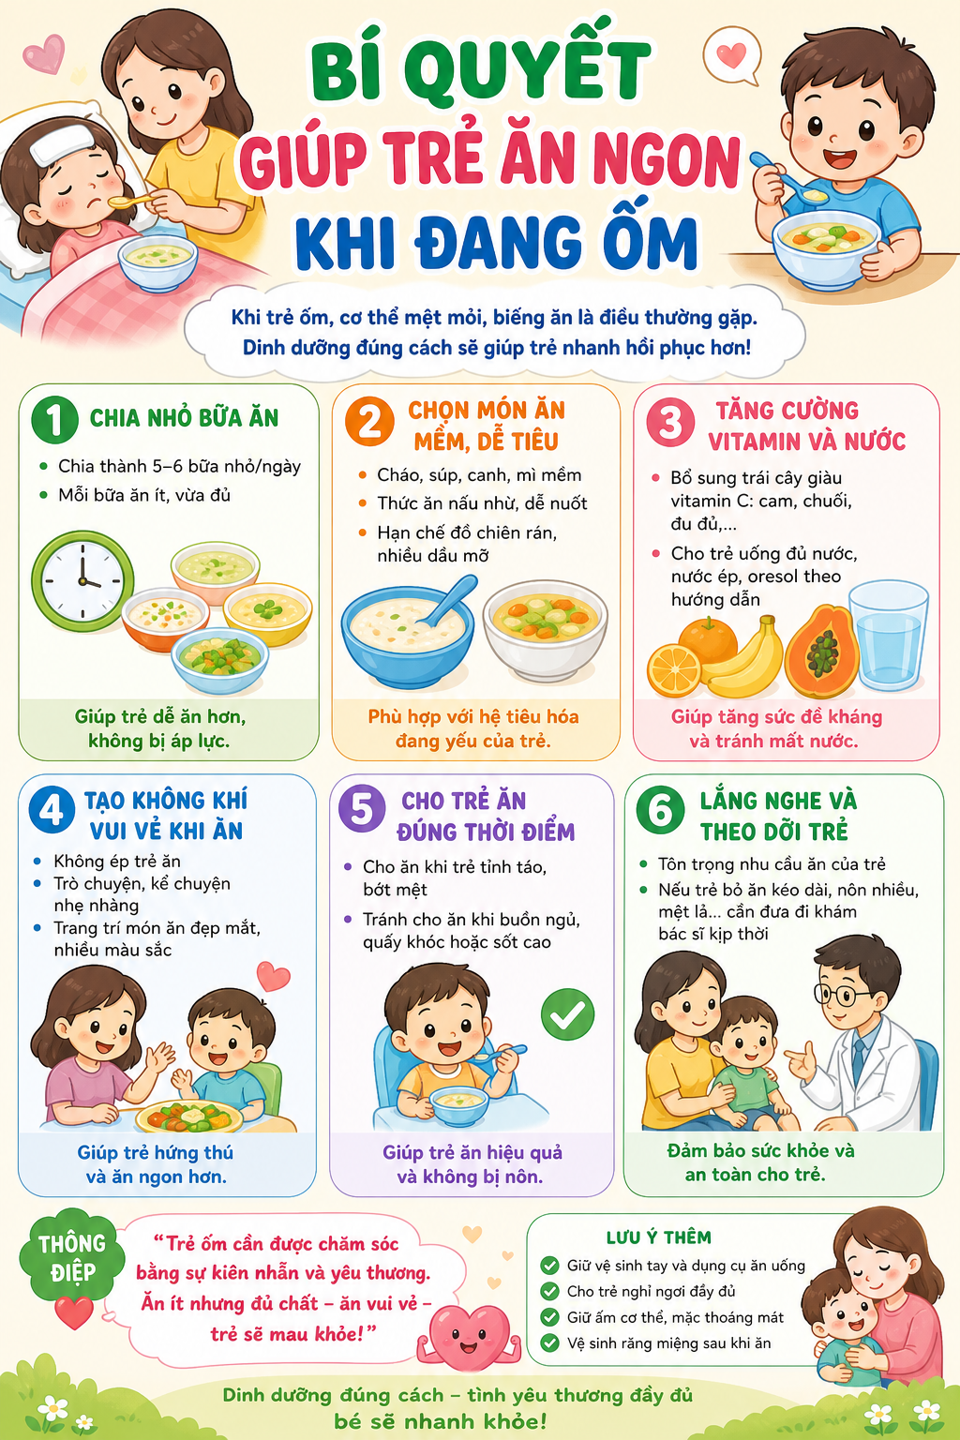

BÀI TUYÊN TRUYỀN
Bí quyết giúp trẻ ăn ngon khi đang ốm
Thời tiết thay đổi thất thường, đặc biệt vào mùa nắng nóng, trẻ nhỏ rất dễ mắc các bệnh như ho, sốt, cảm, rối loạn tiêu hóa… Khi bị ốm, hầu hết trẻ đều có biểu hiện mệt mỏi, quấy khóc, chán ăn hoặc bỏ ăn. Đây là điều khiến nhiều phụ huynh lo lắng, thậm chí ép trẻ ăn để nhanh hồi phục.
Tuy nhiên, theo các chuyên gia dinh dưỡng, việc ép trẻ ăn khi đang ốm không những không hiệu quả mà còn khiến trẻ sợ ăn, dễ nôn ói, làm tình trạng bệnh kéo dài hơn.
Sau đây là một số bí quyết đơn giản nhưng rất hiệu quả mà phụ huynh có thể áp dụng tại nhà.
1. Chia nhỏ bữa ăn – Không ép trẻ ăn nhiều
Khi ốm, nhu cầu ăn của trẻ giảm xuống.Nên chia thành 5–6 bữa nhỏ/ngày
Mỗi bữa ăn ít nhưng đủ chất. Giúp trẻ không bị quá no, dễ tiêu hóa và hấp thu tốt hơn.
2. Lựa chọn thức ăn mềm, dễ tiêu hóa
Ưu tiên: cháo loãng, súp, canh, mì mềm.Thức ăn nấu nhừ, dễ nuốt
Hạn chế: đồ chiên, rán, cay, quá nhiều dầu mỡ
Phù hợp với hệ tiêu hóa đang yếu của trẻ.
3. Bổ sung vitamin và nước đầy đủ
Tăng cường trái cây giàu vitamin C: cam, quýt, đu đủ, chuối.Cho trẻ uống đủ nước trong ngày
Có thể bổ sung dung dịch bù nước.Giúp tăng sức đề kháng và tránh mất nước khi sốt hoặc tiêu chảy.
4. Tạo tâm lý thoải mái khi ăn
Không quát mắng, không ép trẻ ăn.Có thể vừa ăn vừa trò chuyện, kể chuyện nhẹ nhàng
Trang trí món ăn sinh động, nhiều màu sắc.Giúp trẻ cảm thấy vui vẻ, hợp tác hơn trong bữa ăn.
5. Cho trẻ ăn đúng thời điểm
Chỉ cho ăn khi trẻ tỉnh táo, bớt mệt.Tránh cho ăn khi trẻ đang buồn ngủ, quấy khóc hoặc sốt cao
Giúp trẻ ăn hiệu quả và không bị nôn.
6. Theo dõi tình trạng sức khỏe của trẻ
Quan sát biểu hiện ăn uống của trẻ mỗi ngày.Nếu trẻ bỏ ăn kéo dài, nôn nhiều hoặc mệt lả, cần đưa đi khám bác sĩ kịp thời.
Như vậy khi trẻ ốm, điều quan trọng không phải là ăn thật nhiều, mà là ăn đúng cách – đủ chất – trong tâm trạng thoải mái.
Sự kiên nhẫn và yêu thương của cha mẹ chính là liều thuốc tốt nhất giúp trẻ mau khỏe. Thay vì quá lo lắng về cân nặng trong vài ngày, hãy tập trung vào việc giúp con thoải mái và cung cấp đủ năng lượng để con chiến đấu với bệnh tật.

